Tras inundaciones de los últimos días

Más de 3000 personas se atienden en albergues

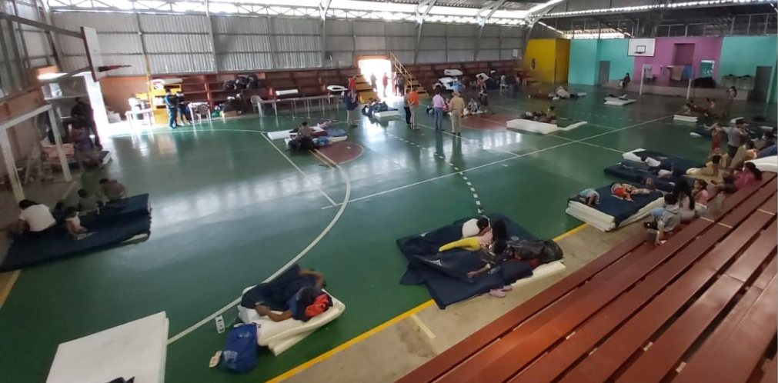

- Alerta Roja se mantiene para 08 cantones: San Carlos, Upala, Guatuso, Sarapiquí, Turrialba, Matina, Limón y Talamanca
- CNE refuerza operativo con la distribución de insumos básicos en cantones
- Autoridades de la CNE y del Gobierno Central recorren Zona Norte y Caribe para evaluar daños y necesidades

Domingo 25 de julio, 2021. San José. En las últimas horas, la cifra de personas en albergues aumentó considerablemente, pues varias familias dejaron sus viviendas y fueron llevadas a sitios segurod, lejos de las zonas inundadas. Hasta la mañana de este domingo, la cifra llegaba a 3.081 personas albergadas principalmente en Caribe, Zona Norte, Sarapiquí, Turrialba y Jiménez.

En total, los Comités Municipales de Emergencia registran 52 albergues, de los cuales 26 de ellos están ubicados en el cantón de Sarapiquí, principalmente en escuelas e iglesias.
Autoridades de la Comisión Nacional de Prevención de Riesgos y Atención de Emergencias (CNE) en compañía de jerarcas del Gobierno Central realizan un recorrido por las zonas de mayor afectación por las inundaciones tanto en cantones del Caribe como en la Zona Norte. Con esta visita se busca evaluar preliminarmente los daños y apoyar a las autoridades municipales en la atención de la emergencia en los territorios.
“Estamos en el proceso de coordinación con los Comités Municipales de Emergencia (CME), con los Alcaldes y otras autoridades locales para seguir en la búsqueda de soluciones para la protección de las personas”, mencionó Marvin Rodriguez, Vicepresidente de la República, en su visita a la Región Huetar Caribe.
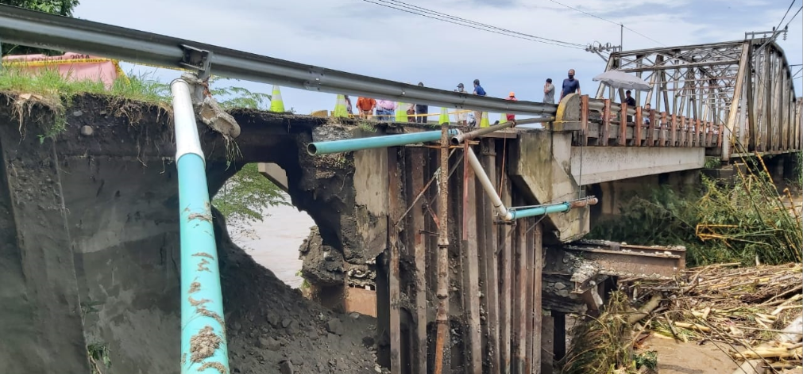
Durante la visita, se hizo un recorrido por algunos puntos afectados. Se logró constatar los daños que sufrió el puente producto de la corriente del río, ubicado sobre la ruta 36 en el tramo sobre el río La Estrella, lo que mantiene imposibilitado el acceso al cantón de Talamanca. Este es uno de los severos daños que dejaron las lluvias de las últimas 48 horas en la provincia de Limón y en la que la CNE con la articulación de los CMEs han trabajado constantemente para proteger a la población.
Asimismo, se realizó una inspección en el dique Placeres de Matina, por donde pasa el río Barbilla.
CNE refuerza las zonas con más suministros
Con el colapso de la ruta #36 hacia Talamanca, ha sido necesario establecer un puente humanitario para llevar insumos de primera necesidad hasta este cantón. EL UNIMOG de la CNE y ocho vehículos 4x4 de varias instituciones transportan 600 raciones alimenticias por la ruta de San Clemente.
Alvarado, Turrialba, Guatuso, Matina, Siquirres, Talamanca, Jiménez, son otros cantones donde se están enviando insumos como alimentos, cobijas, reservorios de agua, mascarillas para reforzar el operativo de asistencia humanitaria.
Alexander Solís, presidente de la CNE, se reunió con el CME de Matina en horas de la mañana y logró conocer el trabajo local para censar a la población damnificada y coordinar con las instituciones la atención a la población mediante el suministro de la asistencia de primer impacto que brinda la CNE.
Solís señaló que conforme las aguas disminuyan en los territorios, se podrá iniciar con la evaluación de daños en sectores tales como agricultura, líneas vitales, viviendas e infraestructura vial.
Según información obtenida mediante los constantes monitoreos que realiza la CNE, aún permanecen ríos crecidos principalmente río Chirripó, Sarapiquí, Pacuare, Reventazón, Barbilla y Tortuguero y los ríos San Juan y el Colorado siguen desbordados.

Más de 2769 eventos como inundaciones, deslizamientos y colapso de vías se han reportado en más de 36 cantones.
El Centro de Operaciones de Emergencia decidió mantener los estados de Alerta a fin de orientar las acciones urgentes en búsqueda y rescate de personas, distribución de alimentos, agua potable, habilitación de caminos, así como fortalecer las acciones preventivas al resto del país.
Alerta Roja San Carlos, Upala, Guatuso, Turrialba, Matina, Limón, Talamanca y Sarapiquí; Alerta Naranja para el resto de la Región Huetar Caribe, Región Huetar Norte; además Alerta Amarilla para: Valle Central y Alerta Verde para: Región Chorotega, Región Pacífico Central y Región Brunca.
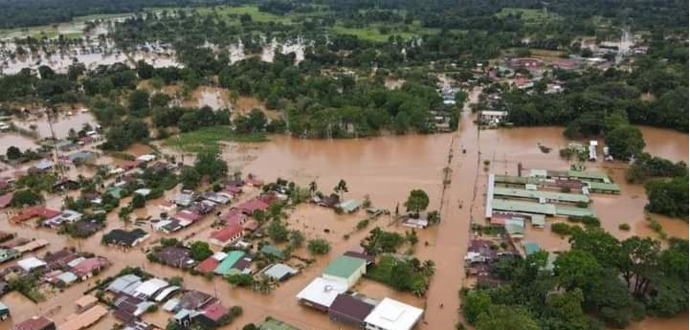
Según el pronóstico del Instituto Meteorológico Nacional (IMN) para la tarde del domingo y primeras horas de la noche, podrían presentarse lluvias aisladas en el Caribe montañoso y en la Zona Norte, en el caso el Pacífico, aumento en las precipitaciones en el al final del día y durante la noche, situación que se verá reflejada en una noche con precipitaciones con tormenta en la costa del Pacífico Central y Sur, así como en la península de Nicoya.

